MANTENIMIENTO DE ESTACIONES DE PRUEBA

- CARACTERÍSTICAS DE LA OBRA

  - OBRAS MECANICAS Y ELECTRICAS
Las especificaciones técnicas para la ejecución de las obras mecánicas y eléctricas se encuentran detalladas en el Anexo 1.

  - DATA BOOK
El contenido del Data Book que contiene la información técnica de la obra, registros, planos de la obra y otros que se mencionan en el procedimiento de ejecución se encuentra detallado en el Anexo 2.

  - PLANOS Y GRÁFICOS
En el Anexo 3 del presente documento se encuentran detallados los gráficos que componen la presente especificación técnica.

  - EQUIPO MÍNIMO REQUERIDO PARA LA OBRA
A continuación se detalla el equipo mínimo requerido para la ejecución de la obra:

PERMANENTE
Nº | DESCRIPCION | UNIDAD | CANTIDAD
1 | Camioneta o Vagoneta 4x4 | Vehículo | 1
2 | Compactadora 1,8 kW | Equipo | 1
3 | Herramientas menores (carretillas, palas, picotas, cinceles, combos, baldes, y otras herramientas menores para efectuar los trabajos necesarios).

El equipo requerido de acuerdo a requerimiento es el siguiente:

DE ACUERDO A REQUERIMIENTO
Nº | DESCRIPCION | UNIDAD | CANTIDAD
1 | Equipo para soldadura exotérmica | Equipo | 1
2 | Multímetro | Equipo | 1
El equipo a requerimiento es aquel necesario para la ejecución de alguna actividad específica; por lo que no se requiere su permanencia y disponibilidad permanente en la obra.

  - CANTIDADES DE OBRA

MANTENIMIENTO DE ESTACIONES DE PRUEBA
OBRAS MECANICAS Y ELECTRICAS
ITEM | DESCRIPCION | CANTIDAD | UNIDAD
1 | Movilización y desmovilización de equipo, material, herramientas y personal | 1,00 | Global
2 | Limpieza y retiro de escombros | 1,00 | Global
3 | Reparación de soldadura exotérmica tipo cadwell | 8,00 | Punto
4 | Cambio de Test Point tipo A | 15,00 | pza
5 | Reconstrucción Test Point tipo A | 205,00 | pza
6 | Cambio de baquelita | 45,00 | pza

  - VALIDACIONES
Las validaciones se encuentran detalladas en el Anexo 4.

  - RESOLUCIÓN ADMINISTRATIVA EMITIDA POR LA AGENCIA NACIONAL DE HIDROCARBUROS
Las empresas proponentes deberán contar con la Resolución Administrativa vigente de Autorización y Registro que habilita a la empresa a realizar instalaciones de gas natural para la Categoría Industrial o Categoría Redes de Gas, otorgada por la Agencia Nacional de Hidrocarburos. (Adjuntar en su propuesta fotocopia legalizada).

  - EXPERIENCIA DE LA EMPRESA
La experiencia general y específica del proponente será computada considerando las obras ejecutados durante los últimos 10 años. La información provista por la empresa proponente en la presentación de propuestas debe estar respaldada por actas de entrega definitiva, y/o certificados y/o documento que demuestre la conclusión de la obra. Cuando los respaldos citados no contemplen toda la información requerida en los formularios de la propuesta, se podrán presentar documentos adicionales a los citados donde se evidencie y/o complemente la información solicitada. Los documentos deberán ser presentados en original, fotocopia legalizada, fotocopia simple según corresponda, cuando lo requiera YPFB en cualquier etapa del Proceso de Contratación.

- Experiencia General
La sumatoria de la experiencia general del proponente, deberá sumar al menos (1) una vez el monto del precio referencial establecido en el Documento Base de Contratación.

- Experiencia Especifica
La sumatoria de la experiencia especifica del proponente, deberá sumar al menos (0,5) cero coma cinco veces el monto del precio referencial tomando en cuenta únicamente la experiencia específica de la empresa en “obras similares” acumulada en los últimos 10 años, misma que será evaluada con los siguientes criterios:
- Monto ejecutado, Que será contabilizado a través de la sumatoria de montos de los trabajos ejecutados en obras similares.

Los respaldos de la experiencia general y específica podrán ser cualquiera de los mencionados a continuación, los mismos deberán reflejar el monto ejecutado:
- Acta o Documento de Entrega Definitiva.
- Acta o Documento de Recepción Definitiva.
- Acta o Documento de Conformidad de Obra.
- Acta o Documento de Conclusión de Obra.
- Contrato acompañado de documento que certifique la conclusión del mismo.

Si la documentación presentada como respaldo de la experiencia, sea por subcontratos, ésta será tomada en cuenta únicamente si fue reconocida y emitida, por una Autoridad competente de la Entidad o Empresa propietaria de la Obra.
Cuando los respaldos citados no contemplen toda la información requerida, YPFB podrá solicitar documentos adicionales a los citados, donde se evidencie y/o complemente la información requerida. En cualquier momento durante el periodo de evaluación, YPFB se reserva el derecho de solicitar y verificar la autenticidad de la documentación presentada.

OBRAS SIMILARES
Se consideran como obras similares aquellas en las cuales el proponente haya realizado cualquiera de los siguientes trabajos:
- Construcción de Gasoductos o Redes Primarias.
- Construcción, instalación y/o mantenimiento de sistemas de aterramiento.
- Instalación y/o mantenimiento de sistemas de protección catódica
- Trabajos de mantenimiento de Redes Primarias de PRM, EDR o City Gates.
- Variantes de Red Primaria, construcción de redes y ductos de transporte de hidrocarburos y distribución.
- Trabajos de construcción o mantenimiento de líneas de recolección.
- Todos los trabajos habilitados por la categoría industrial y/o redes de gas, descritos en el Reglamento de Diseño, operación de Redes de Gas Natural e Instalaciones Internas aprobados mediante el D.S. 1996 con excepción de Redes Secundarias, Acometidas e Instalaciones Domiciliarias/Comerciales que empleen tuberías de polietileno y acero galvanizado.

  - EXPERIENCIA DEL PERSONAL TECNICO CLAVE

N° | FORMACIÓN | CARGO A DESEMPEÑAR | CANTIDAD REQUERIDA | EXPERIENCIA | CARGO SIMILAR
1 | LICENCIADO O INGENIERO CON TÍTULO EN PROVISIÓN NACIONAL  - Civil,  - Mecánico,  - Industrial,  - Petrolero,  - Eléctrico,  - Electromecánico,  - Electrónico,  - Químico  - Otras ingenierías relacionadas al área de hidrocarburos. | Residente de Obra | 1 | ESPECÍFICA: La sumatoria de la experiencia específica, deberá sumar al menos (1) una vez el monto del precio referencial (computado a partir del título) tomando en cuenta únicamente la experiencia especifica en “cargos similares” y “obras similares” (*) | - Fiscal de Obra.  - Supervisor de Obras.  - Superintendente de Obra.  - Director de Obra.  - Director de Redes.  - Supervisor de Redes.  - Residente de Obra.  - Ingeniero de Proyecto.  - Agente de Servicio.  - Ingeniero Técnico.  - Jefe Técnico.  - Fiscal de Servicio.
(*) Las Obras similares se encuentran detalladas en el punto EXPERIENCIA DE LA EMPRESA

- Los Documentos de Respaldo que avalen la experiencia del personal requerido son:
Residente de Obra
- Acta o documento de Entrega Definitiva.
- Acta o documento de Recepción Definitiva.
- Acta o documento de Conformidad de Obra
- Acta o documento de Conclusión de Obra.
- Certificado de trabajo, indicando que ejerció el cargo definido como similar acompañado de una copia legalizada del libro de órdenes.
- Cuando los respaldos citados no contemplen toda la información requerida, YPFB podrá solicitar documentos adicionales a los citados, donde se evidencie y/o complemente la información requerida. En cualquier momento durante el periodo de contratación, YPFB se reserva el derecho de solicitar y verificar la autenticidad de la documentación presentada.
- El personal clave deberá permanecer en obra hasta la entrega definitiva de la misma.
- La autoridad máxima en obra del contratista deberá firmar todos los documentos técnicos (Libro de órdenes, planillas, cómputos métricos, actas, etc.), el cual será responsable técnico hasta el cierre final del contrato.

  - PERSONAL TÉCNICO Y DE APOYO MÍNIMO REQUERIDO
El Personal Técnico de Apoyo Mínimo requerido que es obligatorio pero no es sujeto a evaluación es el siguiente:

N° | CARGO | FORMACIÓN | CANTIDAD
1 | Capataz | - | 1
2 | Especialista en protección catódica | Técnico o licenciado con cursos en protección catódica | 1
3 | Chofer | - | 1
4 | Operador de Compactadora | - | 1
5 | Supervisor de SMS | De acuerdo a Anexo “Validaciones” | 1
6 | Monitor de SMS | De acuerdo a Anexo “Validaciones” | 1

- CONDICIONES REQUERIDAS

  - NORMATIVA APLICABLE AL PROCESO DE CONTRATACIÓN
La normativa aplicable al presente proceso de contratación es el Reglamento de Contratación de Bienes y Servicios en el Marco del Decreto Supremo N° 29506.

  - PLAZO DE EJECUCIÓN DE LA OBRA
El plazo de ejecución se encuentra descrito en el siguiente cuadro, de acuerdo al tiempo establecido en días calendario; computables a partir de que se emita la Orden de Proceder hasta la Entrega Provisional.

DESCRIPCIÓN | PLAZO DE EJECUCION  [Días Calendario]
MANTENIMIENTO DE ESTACIONES DE PRUEBA | 20

Los Proponentes deberán ofertar un plazo de ejecución igual o menor al establecido y en ningún caso un plazo mayor al estimado.

Desde la recepción provisional hasta la recepción definitiva se otorgara como máximo el plazo de 20 días calendario para subsanar las deficiencias, anomalías, imperfecciones y observaciones registradas en el acta de recepción provisional.

  - UBICACIÓN DE LA OBRA
Los trabajos serán realizados en:

DETALLE | DATO
Municipios | CERCADO, PUNATA, CLIZA, QUILLACOLLO, SANTIVAÑEZ, VILLA TUNARI.

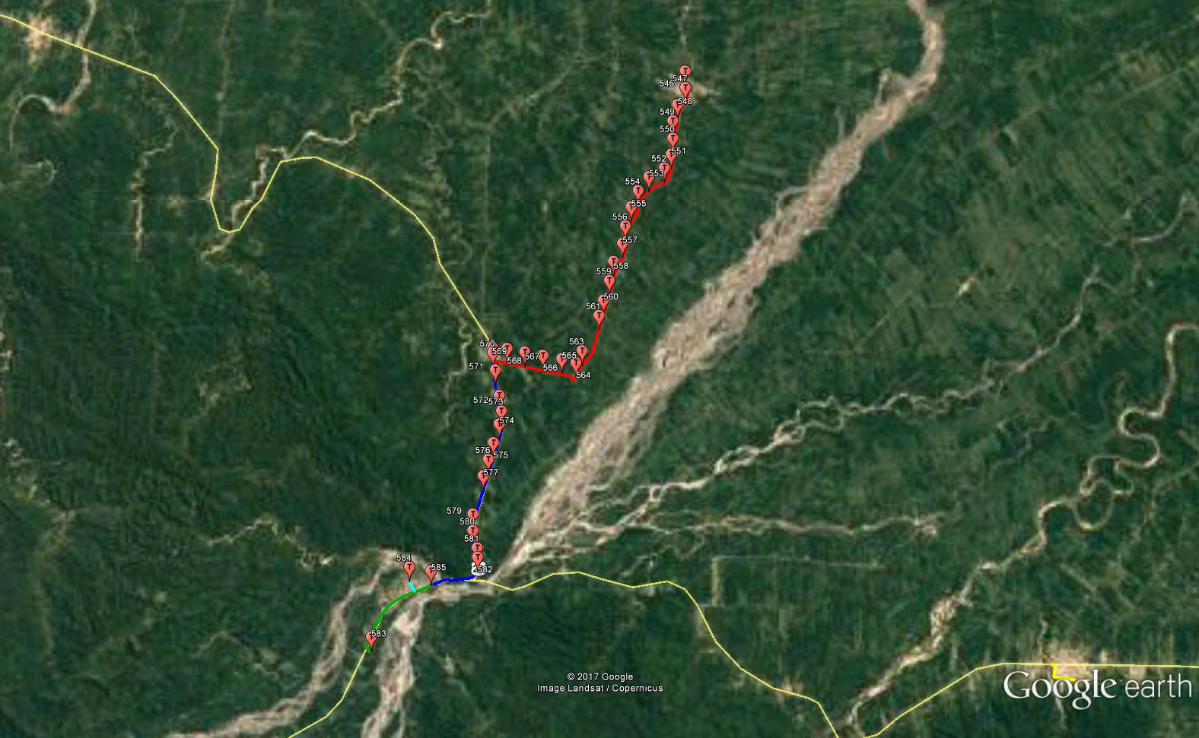
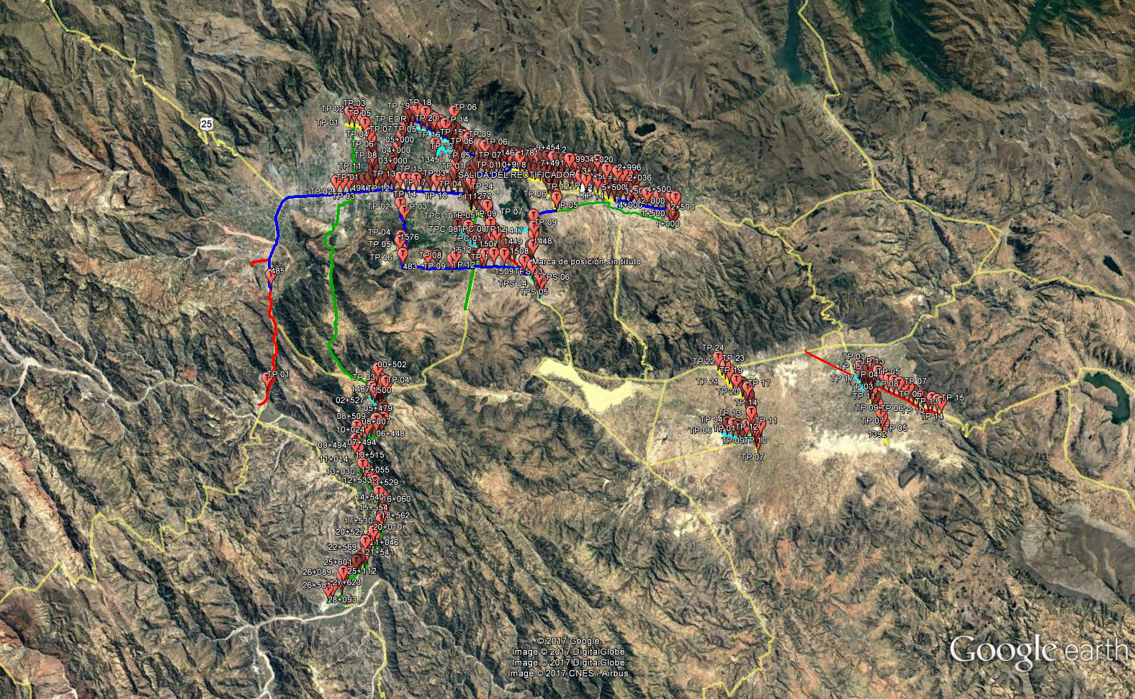

La empresa CONTRATISTA deberá realizar el mantenimiento de los sistemas de protección catódica mediante lechos galvánicos y rectificadores.

  - FORMA DE PAGO
El pago será parcial y paralelo al progreso de la Obra certificado por el Supervisor en coordinación con el Fiscal de Obra, mismo que tiene carácter referencial para efectos de seguimiento a la ejecución financiera.
La empresa contratista deberá presentar una planilla periódica o certificado de pago de avance de obra por periodo de avance ejecutado, conforme al cronograma físico-financiero presentado por el contratista.
En caso de realizarse un pago único, la Empresa CONTRATISTA deberá elaborar una planilla o certificado de pago de obra única.
La(s) planilla periódica o certificado de pago de obra será(n) aprobada(s) por el Supervisor y el Fiscal de Obras.

  - RESPONSABILIDAD DEL CONTRATISTA
El Contratista autoriza a la Entidad realizar los pagos por planilla periódica o certificado de pago de avance aprobado por el Supervisor y Fiscal de Obras máximo hasta el 80% a efecto de asegurar el cobro de la aplicación de morosidades y penalidades eventuales.

  - ANTICIPO
YPFB, a solicitud del Contratista otorgara un anticipo, el cual no deberá exceder del 20% (veinte por ciento) del monto total del Contrato y el cual deberá ser requerido previa presentación de la garantía de correcta inversión de anticipo conforme lo establecido en el ANEXO VALIDACIONES del presente documento, por el 100% (cien por ciento) del monto a ser desembolsado, caso contrario se entenderá por anticipo no solicitado. El anticipo podrá ser solicitado hasta antes de la firma de contrato.

  - MULTAS
Se han establecido multas para la presente especificación conforme el siguiente detalle:
MOTIVO DE LA MULTA | MULTA
Por exceder el plazo de EJECUCIÓN obra establecido. | Equivalente al 2 por 1000 del monto total del contrato por cada día de retraso entre 1 y 10 días calendario
 | Equivalente al 4 por 1000 del monto total del contrato por cada día de retraso entre 11 y 20 días calendario
 | Equivalente al 6 por 1000 del monto total del contrato por cada día de retraso entre 21 y 30 días calendario
 | Equivalente al 8 por 1000 del monto total del contrato por cada día de retraso desde el día 31 en adelante
Por cambio del personal clave | 0,50 % del monto total del contrato.
Por llamada de atención | A la primera llamada de atención 1 % del monto total del contrato.  A la segunda llamada de atención 2 % del monto total del contrato.

  - GARANTÍA DE LA OBRA
Con el propósito de garantizar la calidad de la obra realizada, una vez firmada el acta de entrega definitiva, la empresa contratista deberá presentar una carta notariada en dos ejemplares originales correspondiente a la Garantía de Calidad de Obra Realizada, dicho documento debe establecer que en un periodo de 2 años a partir de la recepción definitiva de la obra, la empresa contratista debe subsanar de cualquier observación encontrada a causa de un trabajo deficiente en la obra (vicio oculto). Ante este hecho, la empresa contratista deberá actuar de forma inmediata y asumir todos los costos en que se incurra por esta causa.

  - SUBCONTRATOS
El Fiscal de Obra a solicitud del Supervisor podrá autorizar la subcontratación para la ejecución de alguna actividad de la Obra al Contratista, subcontrataciones que acumuladas no deberán exceder el 25% (veinticinco por ciento) del valor total del Contrato para lo cual deberá necesariamente el Contratista, tener la autorización expresa de la Entidad a través del Fiscal de Obra, siendo el Contratista directo y exclusivo responsable por los trabajos, su calidad y la perfección de ellos, así como también por los actos y omisiones de los subcontratistas y de todas las personas empleadas en la Obra.
Ningún subcontrato o intervención de terceras personas relevará al Contratista del cumplimiento de todas sus obligaciones y responsabilidades emergentes del Contrato. El Contratista deberá presentar al Fiscal de Obra a solo requerimiento del Supervisor para fines de conocimiento todos los subcontratos que suscriba con terceros.

  - PROPUESTA TÉCNICA
ORGANIGRAMA
Las empresas proponentes deberán presentar un organigrama que contemple a todo el personal comprometido para la obra, este organigrama debe contemplar al personal técnico clave y al personal técnico y de apoyo mínimo requerido.

NUMERO DE FRENTES A UTILIZAR
Las empresas proponentes deberán contemplar mínimamente 4 frentes de trabajo para la presente obra.

